TRAVAIL PRATIQUE DE PROGRAMMATION ORIENTEE OBJET

|  |  |  |
| --- | --- | --- |
| Participant | Matricule | Pourcentage |
| MAZONG (chef) |  |  |
|  |  |  |
|  |  |  |
|  |  |  |
|  |  |  |

EXERCICE 0 : Mise en place de l’environnement de développement

1. Configuration de Linux

|  |  |  |  |
| --- | --- | --- | --- |
| Java | C++ | Python | Javascript |
| Eclipse | Codeblocks | Pycharm | Vscode |

1. Installation des 4 environnements
2. Helloworld

EXERCICE 1 : Annotation d’images alimentaires

1. Choix du pays d’Afrique : Ethiopie
2. Diagramme d’objets

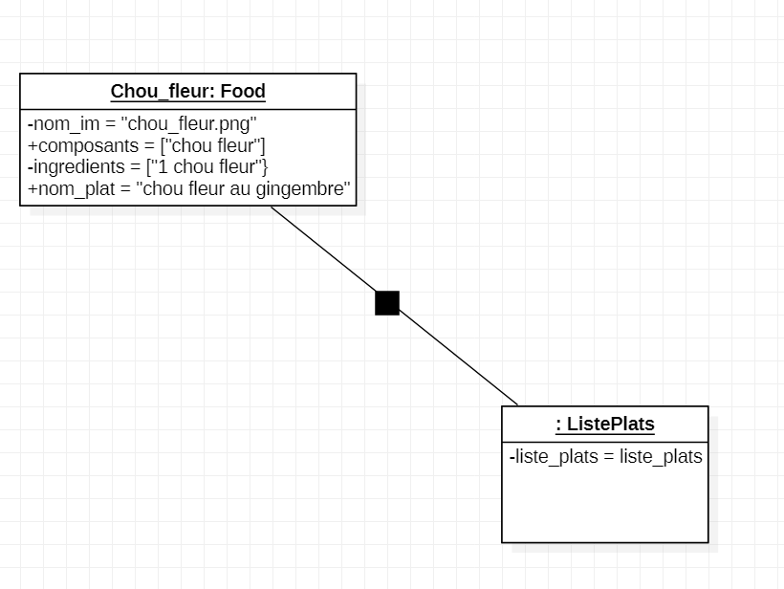

3-Diagramme de classe

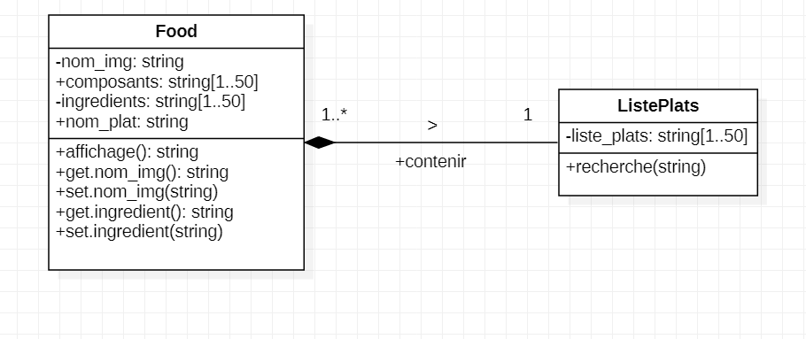

4-Annotation

5-Exportation des annotations (se trouvant dans le dossier « Ethiopian_dishes »)

6-Création des classes

EXERCICE 2 : Agenda nutritionnel

1. Collection des données
2. Graphe
3. Diagramme d’état-machine d’une personne

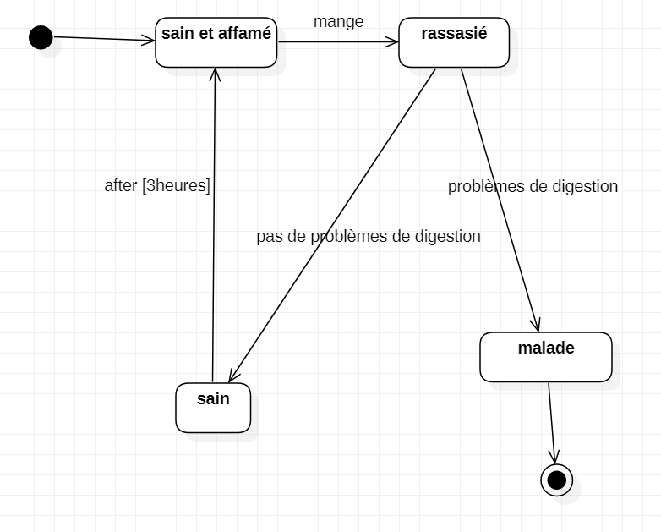

1. Diagrammes d’objets et de classe

EXERCICE 3 : Survivre dans un environnement compétitif

1. Dessin

|  |  |  |  |  |
| --- | --- | --- | --- | --- |
| Souris |  |  |  | Souris |
|  | Chat |  |  |  |
| Chat |  |  | Souris |  |
|  |  | Souris |  |  |
|  | Souris |  |  | Chat |

1. Simulation du jeu
2. Les objets sont : Le chat, la souris, le maïs, la tuile

Diagramme d’objets

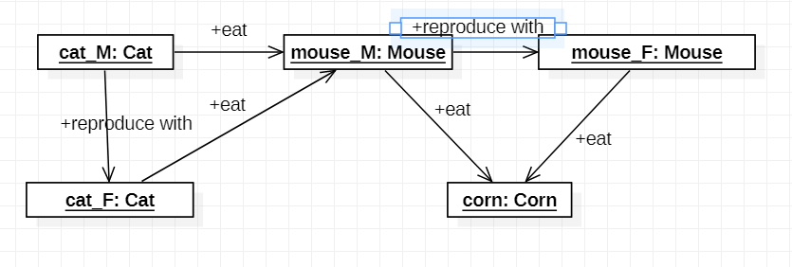

1. Diagramme de classes

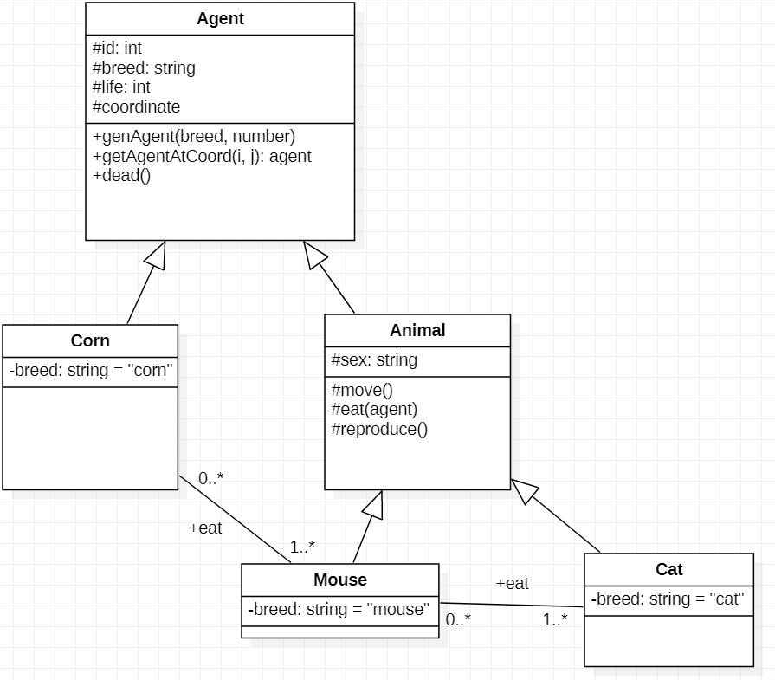

1. Diagramme d’état machine des objects principaux

* Pour le chat

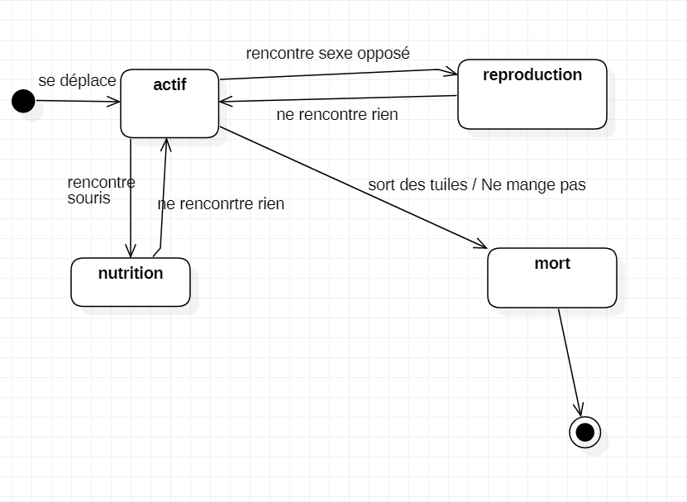

* Pour la souris

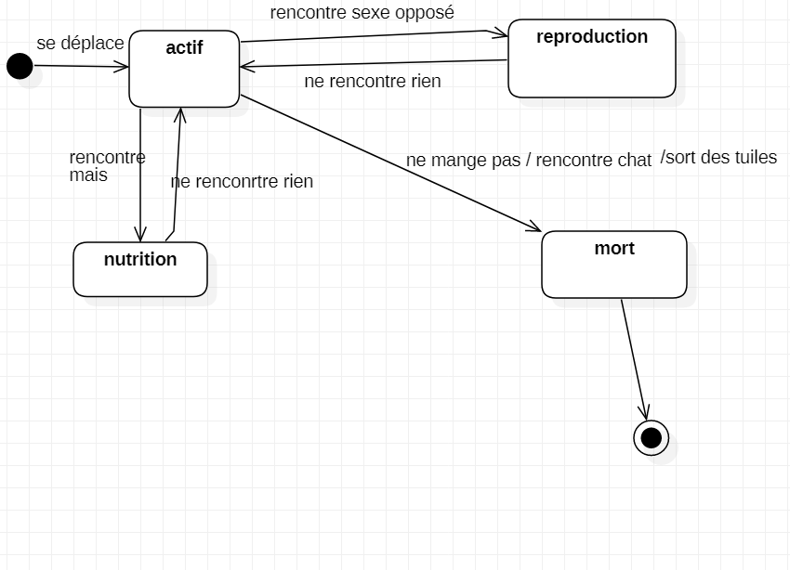

1. Implementation des classes